Gleichrichter
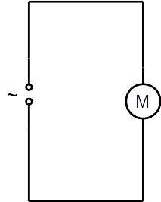
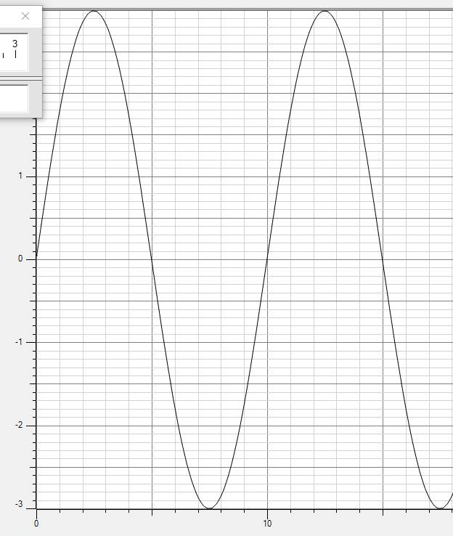
Mit einem Signalgenerator (z.B. PowerCassy) wird eine Wechselspannung (f = 0,1 Hz, U_{S} = 3,0 V) erzeugt.

Damit wird ein Lüfter (Solarmotor mit Propeller) angetrieben. Er dreht sich ständig 5 s im Uhrzeigersinn und 5 s gegen den Uhrzeigersinn.
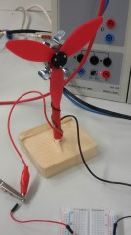

- Baue eine Schaltung mit einer Leuchtdiode so auf, dass sich der Lüfter nur in eine Richtung dreht. Verwende zusätzlich einen Widerstand mit R = 470 Ω. Bei einer Reihenschaltung muss die Spannung am Signalgenerator erhöht werden.
- Jetzt dreht sich der Lüfter 5 s in eine Richtung, bleibt 5 s stehen und dreht sich 5 s in derselben Richtung weiter, … Warum bleibt der Lüfter immer stehen?
- * Nimm mit einem Messwerterfassungssystem (z.B. SensorCassy) den Spannungsverlauf über den Motor auf. Warum ist der Ruhezeitraum des Lüfters etwas länger als der Drehzeitraum?

Die Brückenschaltung (Grätz-Schaltung)
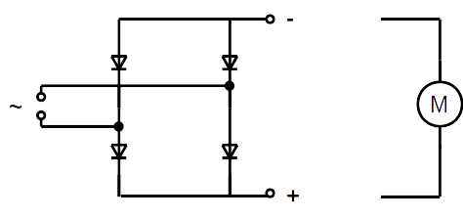

- Baue die Brückenschaltung auf.
- Beschreibe, wie sich der Motor jetzt dreht.
- Wie fließt der Strom (technische Stromrichtung), wenn an den Wechselspannungsanschlüssen folgende Polung anliegt.
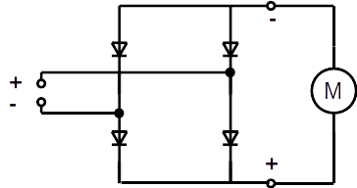
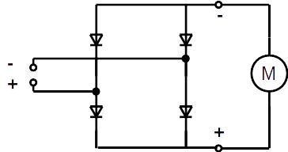

- * Nimm mit einem Messwerterfassungssystem (z.B. SensorCassy) den Spannungsverlauf über den Motor auf.

Das Schaubild zeigt eine pulsierende Gleichspannung. Ein parallel zu den Gleichspannungsanschlüssen geschalteter Kondensator glättet die Spannung.

- * Baue einen Kondensator parallel zu den Gleichspannungsanschlüssen ein, beobachte das Drehverhalten des Motors und nimm den Spannungsverlauf über den Motor auf.
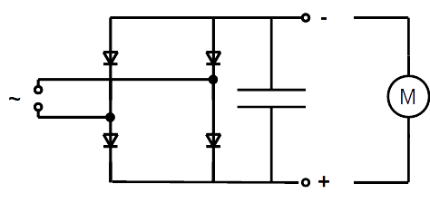

Fotos und Zeichnungen: U.v. Harten, 02.2019

